ÇAYIR SALKIMOTU ÖZELLİK BELGESİ
(Poa pratensis L.)

I. ÇEŞİDİN ADI :

II. ORİJİNİ
1. Islah Edildiği Yer ve Yıl :
2. Islah Eden Kişi veya Kuruluş :
3. Islah Yöntemi :
4. Ebeveyn Adları :
5. Çeşit Sahibi Kuruluş :

III. BOTANİKTEKİ YERİ
1. Familyası :
2. Cinsi :
3. Türü :
4. Varyetesi :

IV. MORFOLOJİK ÖZELLİKLER (**)

Özellikler | Parsel(1) | Açıklamalar | Not(x) | Örnek Çeşitler
(*) 1.Yaprak kını : Antosiyanin renkliliği  (+)  Leaf sheath : Antocyanin coloration | C | Yok veya çok zayıf  Zayıf  Orta  Güçlü  Çok güçlü | 1  3  5  7  9 | Baron  Barblue, Cleopatra  Ampellia  Aquila
(+)2.Yaprak kını : Kenarındaki tüylerin  yoğunluğu  Leaf sheath : Density of hairs on margin | C | Yok veya çok seyrek  Seyrek  Orta  Yoğun  Çok yoğun | 1  3  5  7  9 | Fylking  Julia  Barblue  Parade
(*) 3.Yaprak kını : Yaprak ayasının hemen  (+) altında iki kenarı üzerindeki tüy yoğunluğu  Leaf sheath : Density of hairs on both  sides just beneath leaf blade | C | Yok veya çok seyrek  Seyrek  Orta  Yoğun  Çok yoğun | 1  3  5  7  9 | Fylking  Julia  Cynthia  Parade
(*) 4.Yaprak kını : Yakacıktaki tüylerin  (+) uzunluğu  Leaf sheath : Lenght of hairs of ligula | C | Yok veya çok kısa  Kısa  Orta  Uzun  Çok uzun | 1  3  5  7  9 | Julia  Geronimo  Baron, Parade  Olymrisp, Tendos
(*) 5. Yaprak kını: Yaprak tabanının  (+) kenarındaki tüylerin yoğunluğu  Leaf sheath: Density of hairs on upper side | C | Yok veya çok seyrek  Seyrek  Orta  Yoğun  Çok yoğun | 1  3  5  7  9 | Barsweet  Aquila  Geronimo  Entopper

Çayır Salkımotu
(Poa pratensis L. )

Özellikler | Parsel(1) | Açıklamalar | Not(x) | Örnek Çeşitler
(*)6.Yaprak kını : Yaprak ayası üzerinin tüylülük yoğunluğu  (+)  Leaf sheath : Density of hairs on upper side | C | Yok veya çok seyrek  Seyrek  Orta  Yoğun  Çok yoğun | 1  3  5  7  9 | Baron  Aquila  Geronimo  Entopper
(+) 7.Bitki : Büyüme şekli  (ekim yılının sonbaharında)  Plant : Growth habit (in autumn of year  of sowing) | A  B | Dik  Yarı dik  Orta  Yarı-yatık  Yatık | 1  3  5  7  9 | Julia  Aquila  Sydsport
8.Yaprak : Renk (7’ de olduğu gibi)  Leaf : Color (as for 7) | A  B | Çok açık yeşil  Açık yeşil  Yeşil  Koyu yeşil  Çok koyu yeşil | 1  3  5  7  9 | Monopoly  Fylking, Parade  Limousine
(*) 9.Yaprak : Genişlik (7’ de olduğu gibi)  Leaf : Width (as for 7) | A  B | Çok dar  Dar  Orta  Geniş  Çok geniş | 1  3  5  7  9 | Limousine  Fylking, Primo  Monopoly
10.Yaprak : Kış (soğuk) sararması (kış  mevsiminin sonunda)  Leaf : Winter yellowing ( at end of winter  season) | B | Yok veya çok az  Zayıf  Orta  Güçlü  Çok güçlü | 1  3  5  7  9 | Tendos  Julia  Dormie
(*) 11.Salkım çıkarma zamanı  (kış mevsiminin sonunda)  Time of inflorescense emergence  (at end of winter season) | A  B | Çok erken  Erken  Orta  Geç  Çok geç | 1  3  5  7  9 | Kenblue  Merpona  Fylking, Trampas  Baron, Limousine  America
12.Bayrak yaprağı : Uzunluk  (2.yılda salkım çıkarma zamanı)  Flag leaf : Lenght (in 2 nd year at time of  inflorescense emergence) | A | Çok kısa  Kısa  Orta  Uzun  Çok uzun | 1  3  5  7  9 | Trampas  Parade  Ampellia
13.Bayrak yaprağı:Genişlik  (12’de olduğu gibi)  Flag leaf : Width (as for 12) | A | Dar-orta  Orta  Orta-geniş | 4  5  6 | Trampas  Fylking  Monopoly, Parade
(*) 14. Sap : En uzun sapın uzunluğu  (bitki tam geliştiğinde salkımlarla beraber)  Stem: Lenght of longest stem (inflorescence included when fully expended) | A | Çok Kısa  Kısa  Orta  Uzun  Çok Uzun | 1  3  5  7  9 | Melba  Cynthia  Julia

Çayır Salkımotu
(Poa pratensis L. )

Özellikler | Parsel(1) | Açıklamalar | Not(x) | Örnek Çeşitler
15. Sap : En üst boğum arası uzunluğu (tam  geliştiğinde)  Stem: Lenght of upper internode (when  fully expended) | A | Kısa  Orta  Uzun | 3  5  7 | Baron  Merpona
16.Çiçek durumu : Antosiyon rengi  (15’de olduğu gibi)  Inflorescense : Anthocyanin colaration  (as for 15) | A | Yok veya çok az  Zayıf  Orta  Güçlü  Çok güç | 1  3  5  7  9 | Parade  Limousine  Monopoly  Baron
(*)17.Çiçek durumu : Salkımın ana sapındaki  (+) karşılıklı alt yan dalların şekli  (15’de olduğu gibi)  Inflorescense : Shape of rachis opposide  Lower side branches (as for 15) | A | Düz  eğik | 1  2 | Parade  Julia
(+)18.Çiçek durumu : Salkımın ana sapındaki  karşılıklı alt yan dalların kök boğazının  görünüşü (15’ de olduğu gibi)  Inflorescense : Form of collar of rachis  opposide lower side branches (as for 15) | A | Kapalı  açık | 1  2 | Parade  Baron
(+)19.Çiçek durumu : Alt yan dalların duruşu  (15’ de olduğu gibi)  Inflorescense : Attitude of lower side  branches (as for 15) | A | Dik  Yarı dik  Yatay  Yarı düşey  Düşey | 1  3  5  7  9 | Tommy  Baron, Kimono  Dormie
20.Çiçek durumu :Uzunluk  (15’de olduğu gibi)  Inflorescense : Lenght (as for 15) | A | Çok kısa  Kısa  Orta  Uzun  Çok uzun | 1  3  5  7  9 | Trampas  Parade  Tommy  Erte

(*) Çeşit özellik belgesinde mutlaka belirtilmeli ve her yıl tespit edilmelidir.
(+) Özellik, çizim ve diğer açıklamalarla gösterilmiştir.
(**) UPOV, TG/33/6 No’lu belgesine göre düzenlenmiştir.
(x) Belirlenen özellik yuvarlak içine alınmalıdır.

(1) A - İzole edilmiş(ayrılmış) bitkilerin parselleri
B- Sıralar halindeki parseller
C- Özel testle
V. DİĞER ÖZELLİKLER

1.Çeşit ile ilgili başka özellikler :

2.Teknolojik özellikler :

3. Hastalık ve zararlılar :

Çayır Salkımotu
(Poa pratensis L. )

4. Yaprak kını: Yakacıktaki tüylerin uzunluğu
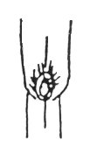
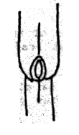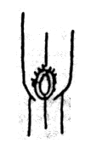
1 |  | 5 |  | 9
yok veya çok kısa |  | orta |  | çok uzun

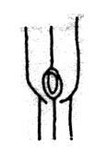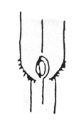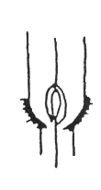5. Yaprak ayası: Tabanın kenarındaki tüylerin püskül yoğunluğu

1 |  | 5 |  | 9
yok veya çok seyrek |  | orta |  | çok yoğun

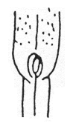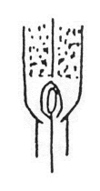6. Yaprak ayası: En üst kenarındaki tüylerin yoğunluğu
1 |  | 5 |  | 9
yok veya çok seyrek |  | orta |  | çok yoğun

Çayır Salkımotu
(Poa pratensis L. )

17. Çiçek durumu: Salkımın ana sapındaki karşılıklı alt yan dalların şekli (15'deki gibi)

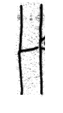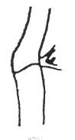
1 2
düz eğik

18. Çiçek durumu: Salkımın ana sapındaki karşılıklı alt yan dalların kök boğazının görünüşü
(15'deki gibi)
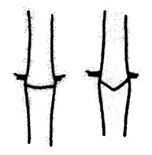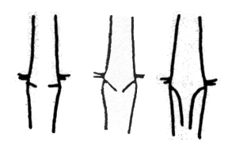

- 3
kapalı açık

19. Çiçeklenmede: Alt yan dalların duruşu. (15'deki gibi)

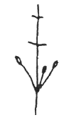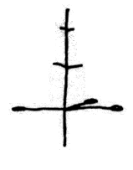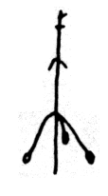

1 |  | 5 |  | 7
yarı dik |  | yatay |  | yarı düşey

